Федеральное государственное автономное образовательное учреждение высшего образования
«ОМСКИЙ ГОСУДАРСТВЕННЫЙ
ТЕХНИЧЕСКИЙ УНИВЕРСИТЕТ»
Кафедра Информатика и вычислительная техника.

Лабораторная работа №4
по дисциплине «Программирование» на тему:
«Программирование циклических алгоритмов с предусловием.»

Выполнил: студент группы ИВТ-244 Шмидт Антон Владиславович
Проверил:

Омск 2024
Задача 1 (программа 4_1)
Вычислить: начертите схему алгоритма, напишите и отладьте программу для табуляции следующей функции
$Z= \left\{\begin{aligned}{a(x-a)}^{\frac{3}{2}}, если 1≤x≤2.5 \\ \frac{a}{2}\left(e^{\frac{x}{a}}+e^{-\frac{x}{a}}\right), если 2.5<x≤4\end{aligned}, при a=0.5;1.0, шаг dx=\frac{a}{2}\right.$
Схема алгоритма:
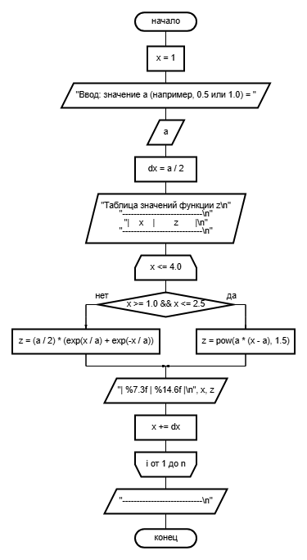
Решение кодом:
#include <locale.h>
#include <stdio.h>
#include <math.h>

void main4_1() {
setlocale(LC_ALL, "ru_RU");

double a, x = 1.0, z;

printf("Ввод: значение a (например, 0.5 или 1.0) = ");
scanf_s("%lf", &a);

double dx = a / 2.0;

printf("Таблица значений функции z\n");
printf("----------------------------\n");
printf("| x | z |\n");
printf("----------------------------\n");

while (x <= 4.0) {
if (x >= 1.0 && x <= 2.5)
z = pow(a * (x - a), 1.5);
else
z = (a / 2) * (exp(x / a) + exp(-x / a));

printf("| %7.3f | %14.6f |\n", x, z);

x += dx;
}

printf("----------------------------\n");
}

Результат работы:
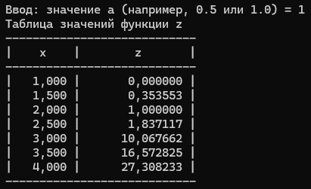

Задача 2 (программа 4_2)
Задача: модифицировать (изменить) программу 3_2 для вычисления функций F1(x) и F2(x) с применением вместо счетного цикла оператора цикла с предусловием. Выполнить ее и сравнить результаты с полученными в предыдущей работе.
Схема алгоритма:
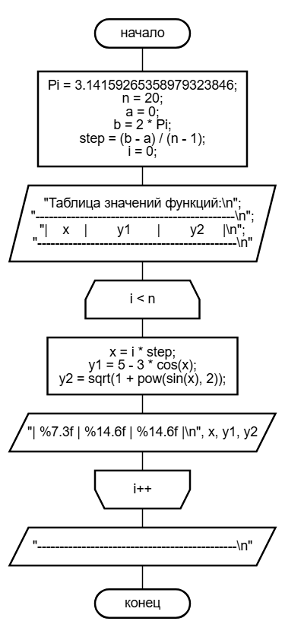
Решение кодом:
#include <locale.h>
#include <stdio.h>
#include <math.h>

#define Pi 3.14159265358979323846
#define n 20
#define a 0
#define b 2*Pi

void main4_2() {
setlocale(LC_ALL, "ru_RU");

double x, y1, y2, step = (b - a) / (n - 1);
int i = 0;

printf("Таблица значений функций:\n");
printf("---------------------------------------------\n");
printf("| x | y1 | y2 |\n");
printf("---------------------------------------------\n");

while (i < n) {
x = i * step;
y1 = 5 - 3 * cos(x);
y2 = sqrt(1 + pow(sin(x), 2));
printf("| %7.3f | %14.6f | %14.6f |\n", x, y1, y2);
i++;
}

printf("---------------------------------------------\n");
}

Результат работы:
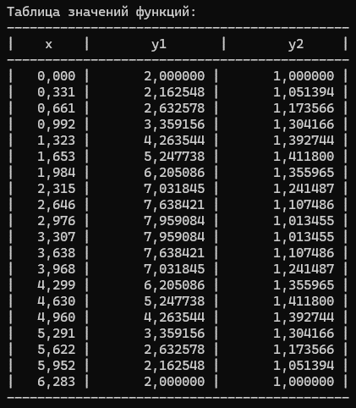
Результат полностью совпадает с результатом программы 3_2.

Задача 3 (программа 4_3)
Задача: изменить программу4_1 - вместо цикла с предусловием использовать цикл с параметром.
Схема алгоритма:
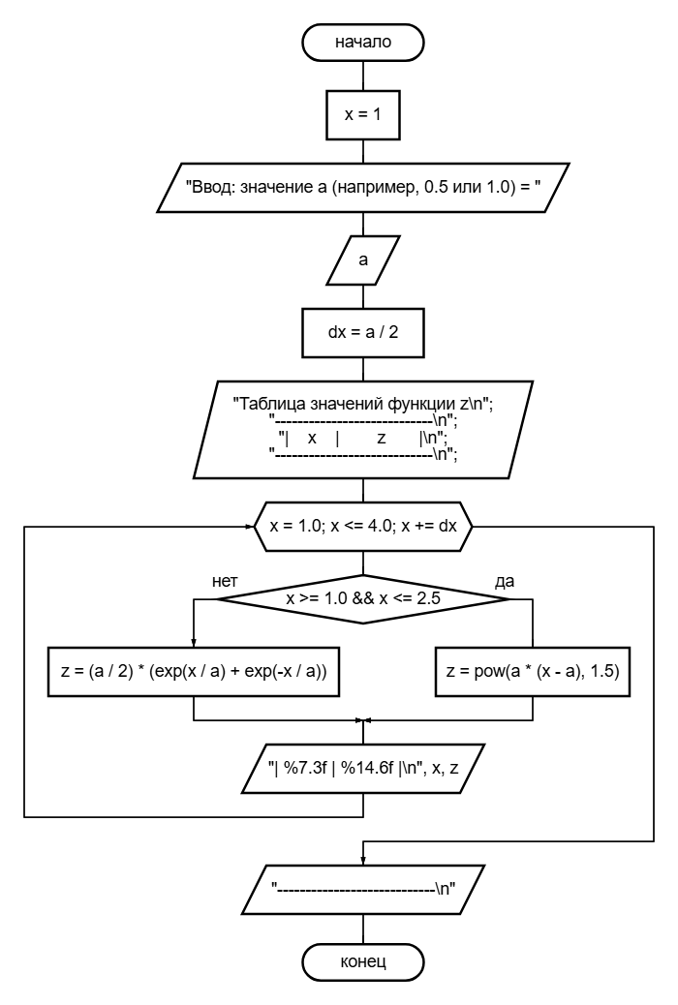
Решение кодом:
#include <locale.h>
#include <stdio.h>
#include <math.h>

void main4_3() {
setlocale(LC_ALL, "ru_RU");

double a, x = 1.0, z;

printf("Ввод: значение a (например, 0.5 или 1.0) = ");
scanf_s("%lf", &a);

double dx = a / 2.0;

printf("Таблица значений функции z\n");
printf("----------------------------\n");
printf("| x | z |\n");
printf("----------------------------\n");

for (x = 1.0; x <= 4.0; x += dx) {
if (x >= 1.0 && x <= 2.5)
z = pow(a * (x - a), 1.5);
else
z = (a / 2) * (exp(x / a) + exp(-x / a));

printf("| %7.3f | %14.6f |\n", x, z);
}

printf("----------------------------\n");
}

Результат работы:
